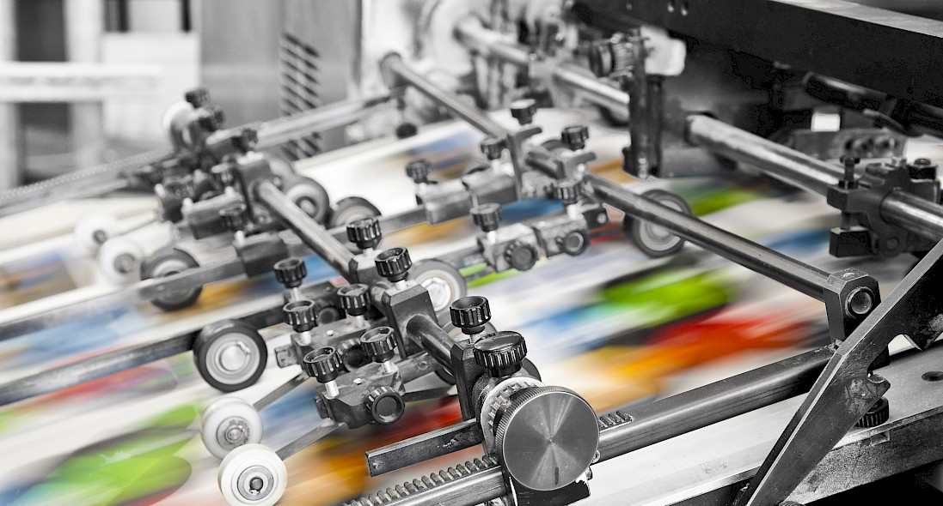

In nhanh là thuật ngữ mới xuất hiện trong vài năm gần đây nhằm chỉ kỹ thuật in màu với số lượng ít có thể lấy ngay trong ngày. Trước đây để in đạt chất lượng logo doanh nghiệp các nhà in phải dùng hệ thống máy in offset cồng kềnh với chất lượng in cao nhưng thời gian chờ ít nhất 5 ngày để có sản phẩm, nay với sự phát triển của công nghệ in kỹ thuật số hiện đại, bài in có thể lấy ngay trong ngày với chất lượng đạt tiêu chuẩn offset truyền thống.

Hiện nay đa phần các đơn vị in nhanh dùng các máy in màu cỡ lớn dành cho văn phòng. Vì là máy văn phòng nên các bản in nhanh có nhiều giới hạn như: màu sắc không đúng, không ổn định, độ bám mực không tốt, lớp mực dày, bóng và thô, trở mặt không chính xác, tay kê không đều ảnh hưởng đến thành phẩm... GIẢI PHÁP in nhanh tại Xưởng 123in là một giải pháp hoàn toàn khác.

Máy in nhanh digital offset Konica Accurio 6085, HP Indigo 5500: Là công nghệ in mới, kết hợp hoàn hảo chất lượng của in offset và sự linh hoạt của dữ liệu kỹ thuật số.

Quý vị không cần phải lo lắng về số lượng tối thiểu cũng như chi phí quá cao trong in ấn nữa, chỉ cần đặt hàng đúng số lượng mà quý vị cần. Chúng tôi đảm bảo chất lượng sẽ tương đương đến 99% với bản in thương mại chuẩn.